附件1

“天健和郡府”公众号二维码

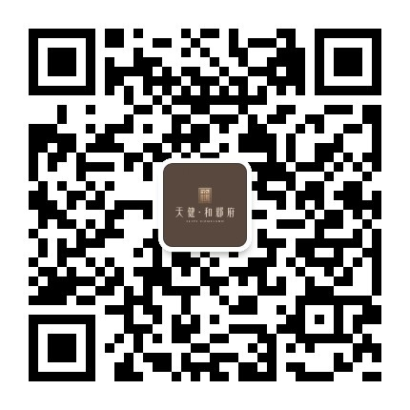

和郡府全景看房二维码

